써니나타스 풀이 문서

이진하

문제 8번

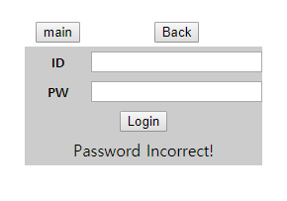

아이디와 패스워드를 입력하면 Authkey를 얻을 수 있다.

[풀이]

먼저 소스 코드를 보았다.

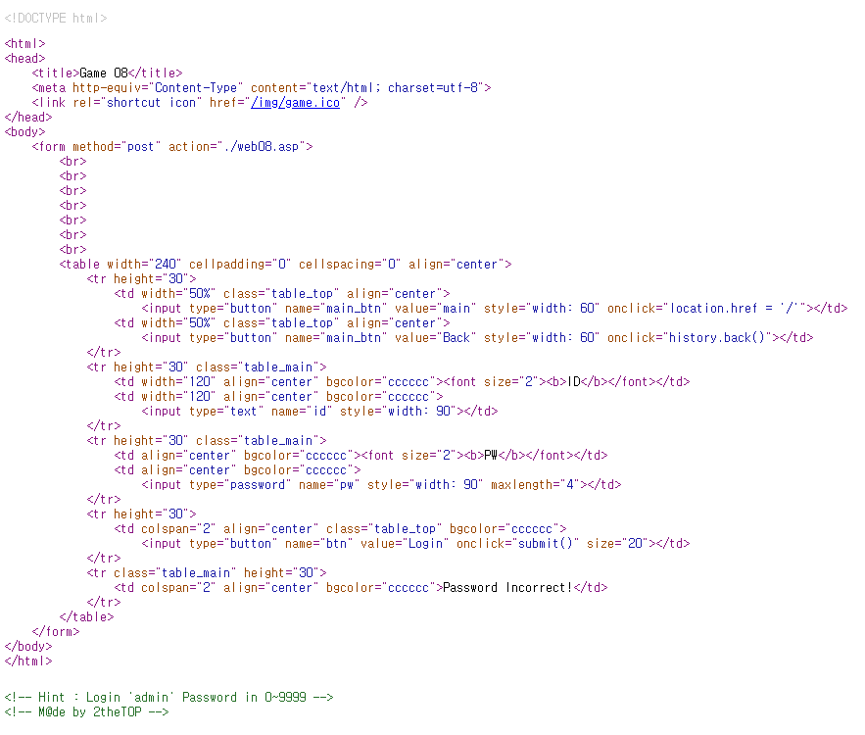

hint를 보면 아이디는 정해져 있지만 패스워드는 0~9999라는 10000가지의 범위라고 나와 있다. 따라서 burp suite의 intruder 기능을 이용해 brute force 공격을 했다.

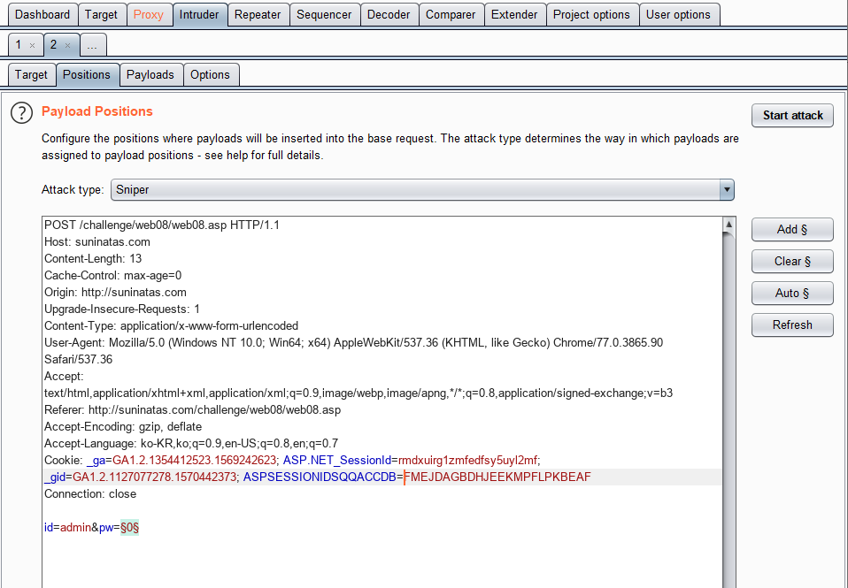

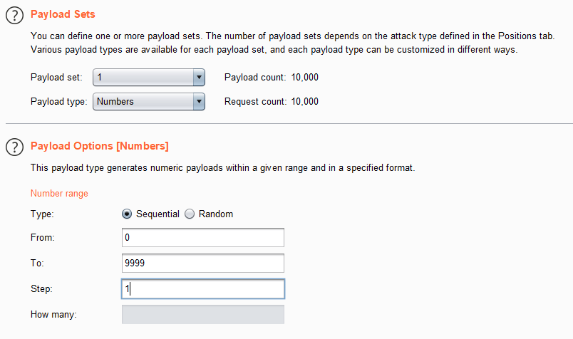

실행 값을 intruder로 보낸 후 값을 변화시킬 패스워드만 $ 문자를 이용해 지정하고 from, to, step 값을 지정해 주었다.

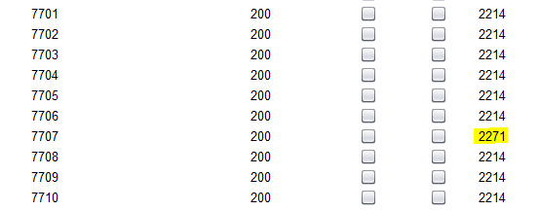

실행했을 때 실행문의 길이가 혼자 다른 숫자를 발견할 수 있었고, 이것을 패스워드로 입력한다.

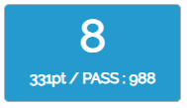

Authkey를 얻었다.